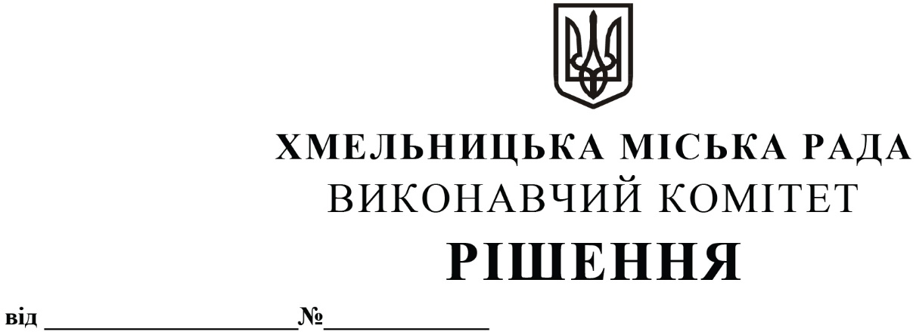
Про визначення переможця конкурсу з перевезення пасажирів на автобусних маршрутах загального користування на території Хмельницької міської територіальної громади (на приміських маршрутах) по об’єкту конкурсу № 5

Розглянувши рішення конкурсного комітету по організації та проведенню конкурсів на перевезення пасажирів автомобільним транспортом на території Хмельницької міської територіальної громади по об’єкту конкурсу № 5, оформлене протоколом № 5 засідання конкурсного комітету від 19.06.2023 року та клопотання управління транспорту та зв’язку керуючись Законами України «Про місцеве самоврядування в Україні», «Про автомобільний транспорт», постановою Кабінету Міністрів України від 03.12.2008 року № 1081 «Про затвердження Порядку проведення конкурсу з перевезення пасажирів на автобусному маршруті загального користування», виконавчий комітет міської ради

ВИРІШИВ:

1. Визнати переможцем конкурсу з перевезення пасажирів на автобусних маршрутах загального користування на території Хмельницької міської територіальної громади (на приміських маршрутах) по об’єкту конкурсу № 5 (маршрут № 6 «Хмельницький - Пархомівці») фізичну особу-підприємця Цімарну Людмилу Федорівну.
2. Уповноважити заступника начальника управління транспорту та зв’язку Костика К.О. від імені виконавчого комітету на підписання з фізичною особою-підприємцем Цімарною Людмилою Федорівною договору про організацію перевезення пасажирів на приміських автобусних маршрутах загального користування на території Хмельницької міської територіальної громади, терміном на 5 (п’ять) років.
3. Контроль за виконанням рішення покласти на управління транспорту та зв’язку та заступника міського голови М. Ваврищука.

Міський голова Олександр СИМЧИШИН

